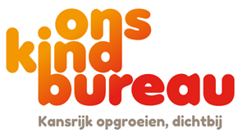


Pedagogisch beleidsplan BSO
Ons Kindbureau
2025-2026

Inhoud
Definities 3
Pedagogisch beleidsplan 3
Interactievaardigheden 4
Pedagogische basisdoelen 6
Pedagogisch kader 'Jij doet ertoe' 7
Ontwikkelingsgebieden 9
Pedagogisch handelen 13
Risicovol spel 18
DoenKids en kinderparticipatie 19
Kinderpanel 20
Basisgroepen 21
Samenvoegen van locaties 23
Groepsindeling 23
Beroepskracht-kindratio (BKR) 24
Mentor 26
Overdracht 26
Signaleren en zorg 27
Opvang gedurende extra dagdelen 27
Vaste pedagogisch professionals 27
Beroepskrachten in opleiding, stagiaires en vrijwilligers 28
Deskundigheidsbevordering 28
Literatuur 29
29

Mocht je na het lezen van het pedagogisch beleidsplan vragen hebben dan kun je contact opnemen met de locatiemanager.
Definities
Ouder: Waar ouders geschreven staat kan ook gelezen worden: ouder of verzorger.
BSO: Waar BSO staat geschreven wordt de buitenschoolse opvang bedoeld.
Pedagogisch beleidsplan
Aan het begin van het leven maakt de mens een enorme ontwikkeling door. De groei naar volwassenheid is een proces waarin het kind zich ontplooit. Een goede start begint bij een veilige, liefdevolle en vertrouwde omgeving waarin het kind zich geborgen voelt. Respectvol omgaan met de eigenheid van ieder kind vormt hierbij een belangrijk voorwaarde. Dit onder leiding van pedagogisch professionals, die zorgen voor duidelijkheid, regelmaat en structuur. Maar bovenal in een omgeving waarin het kind zichzelf mag zijn. Wij stellen hoge eisen aan de kwaliteit van de BSO, hierin staat het kind centraal.

In dit pedagogisch beleid lees je hoe we te werk gaan. Dit beleid vormt de basis voor de manier hoe we werken binnen Ons Kindbureau. We nemen je graag als ouder mee door de ogen van onze pedagogisch professional.

Voel je goed over wie je bent
Waardeer dat je uniek bent
Onderken je talenten en mogelijkheden
Begrijp ’t wonder in jezelf.

Interactievaardigheden
In de interactie-communicatie en omgang met kinderen maakt de pedagogisch professional gebruik van interactievaardigheden. Deze interactievaardigheden zijn belangrijk, omdat zij van invloed zijn op de ontwikkeling en het welzijn van de kinderen in de groep. Er zijn zes interactievaardigheden:

Basis interactievaardigheden
- Sensitieve responsiviteit
Als pedagogisch professional ben je alert op de signalen die een kind geeft. Door goed te kijken naar het kind probeer je te begrijpen wat het bedoelt. Een warme en ondersteunende aanwezigheid is van belang. Je gaat sensitief in op de initiatieven en signalen van een kind, bijvoorbeeld: wanneer een kind zich niet lekker voelt, behoefte heeft aan contact of een andere vorm van emotionele ondersteuning. Dit vraagt dat je oog hebt voor de signalen van een kind, deze goed weet te interpreteren en dat je er tijdig op reageert. Dit zorgt ervoor dat het kind zich begrepen, geaccepteerd en veilig voelt.

- Respect voor autonomie van het kind
Wanneer een kind zich veilig voelt, durft ze op ontdekking uit te gaan en vaardigheden te oefenen. Naast een gevoel van veiligheid is het belangrijk dat een kind de mogelijkheid krijgt om dingen zelf te doen en uit te proberen. Als pedagogisch professional stimuleer en respecteer je de autonomie van de kinderen. Je commandeert niet, maar vraagt de kinderen mee te helpen. Dit heeft een positief effect op zowel zelfbeeld als gevoel van zelfvertrouwen.

- Structureren en grenzen stellen
Hoe maak je als pedagogisch professional de kinderen op een goede manier duidelijk wat jij van ze verwacht en hoe zorg je ervoor dat ze zich aan de regels en afspraken houden. Jij structureert situaties, activiteiten en taken voor de kinderen op zo’n manier dat het voor hen duidelijk en te overzien is.

Educatieve interactievaardigheden
- Praten en uitleggen
De hele dag communiceer je met de kinderen. Zowel verbaal als non-verbaal. Jonge kinderen leren taal door te communiceren met volwassenen en andere kinderen. Als pedagogisch professional benoem je wat je doet, ziet en wat er gebeurt. Je benoemt gevoelens van de kinderen en gaat daarbij steeds na of je de intentie van de kinderen goed hebt verwoord. Je past je aan het begripsniveau en de interesse van de kinderen aan.

- Ontwikkelingsstimulering
Het gaat hierbij om het stimuleren van de persoonlijke competentie van kinderen. Het gaat om de dingen die jij als pedagogisch professional doet om de sociaal-emotionele, motorische, cognitieve en taalontwikkeling van kinderen te stimuleren. Als pedagogisch professional richt je de aandacht van de kinderen op nieuwe ervaringen en ontdekkingen. Dit doe je door nieuwe activiteiten of nieuw speelmateriaal aan te bieden of ze te wijzen op nieuwe mogelijkheden van bestaand speelmateriaal. Hierbij houd je rekening met de interesses, behoeften en het ontwikkelniveau van ieder kind.

- Begeleiden van interacties
Een pedagogisch professional heeft te maken met een groep kinderen, waartussen interactie plaatsvindt. Daarin doen ze zowel positieve als negatieve ervaringen op die van invloed kunnen zijn op hun gevoel van welbevinden en de sociaal-emotionele ontwikkeling. Je besteedt aandacht aan de negatieve interacties en conflicten tussen kinderen, dit doe je in de situatie zelf, door de interactie te begeleiden. Je reageert vooral positief wanneer de kinderen positief en pro-sociaal gedrag laten zien. Dit kun je als pedagogisch professional actief stimuleren door de kinderen aan te moedigen elkaar te helpen, samen te werken, naar elkaar te luisteren en elkaars werk te bewonderen.

Wanneer je als pedagogisch professional deze zes interactievaardigheden toepast in het professioneel handelen, werk je, volgens Marianne Riksen-Walraven, respectvol en verbeter je de kwaliteit van de opvoedsetting!

Pedagogische basisdoelen
In ons Pedagogisch Beleidsplan gaan we uit van de vier pedagogische basisdoelen, die Marianne Riksen-Walraven heeft geformuleerd voor de opvoeding van kinderen in het gezin en in de kinderopvang. Deze vormen de basis van ons werk.

- Het bieden van emotionele veiligheid
Elk kind ontwikkelt zich in zijn eigen tempo. Het ontdekt en leert hoe de wereld in elkaar zit door ervaringen op te doen. Belangrijk is dat het kind zich veilig voelt op de BSO, bij de pedagogisch professional en bij andere kinderen. Het kind kan vanuit vertrouwen gaan ontdekken, steeds een stapje verder.

- Gelegenheid bieden voor het ontwikkelen van persoonlijke competentie
In de omgang met de andere kinderen en de pedagogisch professionals ontwikkelen de kinderen persoonskenmerken als zelfstandigheid, zelfvertrouwen en creativiteit. Uiteraard helpen de pedagogisch professionals hierbij door een positieve benadering.

- Gelegenheid bieden voor het ontwikkelen van sociale competentie
In de groep leren de kinderen communiceren en onderhandelen met andere kinderen. Ze leren conflicten zoveel mogelijk zelf op te lossen. Ze leren rekening houden met anderen en ervaren verbinding met elkaar. Er is altijd de mogelijkheid voor kinderen om zich even terug te trekken.

- Overdragen van waarden en normen
Bij Ons Kindbureau dragen we de waarden en normen over die wij belangrijk vinden: respect voor elkaar, rekening houden met elkaar, elkaar helpen.

Pedagogisch kader 'Jij doet ertoe'
We gaan bij Ons Kindbureau uit van de onderstaande pijlers. Want bij Ons Kindbureau doe jij ertoe.
Vertrouwen
'Bij wederzijds vertrouwen is er ruimte voor groei en ontwikkeling.'

Samen
'We leren van en met elkaar.'

Rijke omgeving
'We bieden de ruimte om jezelf en de wereld te ontdekken.'

Vertrouwen
Het vertrouwen tussen het kind en de pedagogisch professional is de basis van waaruit het kind de omgeving durft te verkennen.
Het kind wordt gezien, we volgen het in zijn ontwikkeling en we respecteren zijn behoeften.
Een warm groepsklimaat is belangrijk en geeft het kind veiligheid en houvast.
Het kind krijgt de ruimte om de (veilige) grenzen en mogelijkheden in hun omgeving te verkennen.
We geven het kind vertrouwen om in het spel eigen initiatief te nemen, keuzes te maken en inbreng te hebben.

Samen
Het kind wordt uitgenodigd en aangemoedigd om mee te denken en te praten over zijn wensen. Kinderparticipatie is een belangrijk onderwerp bij de BSO.
Het kind leert zelf en in de groep van en met andere kinderen. Ze zijn elkaars ‘eerste pedagoog’. Ze stimuleren en motiveren elkaar in hun ontwikkeling.
We zien de ouder als belangrijke partner bij de ontwikkeling van het kind.
We nodigen het kind uit om zijn eigen talenten te ontwikkelen.
Het kind kan zich optimaal ontwikkelen door de samenwerking tussen onze pedagogisch professionals, coaches en externe partners.

Rijke omgeving
Het kind leert door te spelen, te denken en te doen en krijgt de ruimte om eigen keuzes te maken.
In een uitdagende en uitnodigende leeromgeving worden fantasie, nieuwsgierigheid en verwondering geprikkeld.
Onze pedagogisch professional geeft het kind alle kansen om te spelen binnen de zone van naaste ontwikkeling. Ze lokt spel uit door materialen en de inrichting van de groep af te stemmen op de leeftijd en behoeftes van het kind.
We maken gebruik van spelmateriaal waarmee ze kunnen spelen, onderzoeken en experimenteren.
In ons verrijkend aanbod gaan we uit van welbevinden en betrokkenheid van het kind.

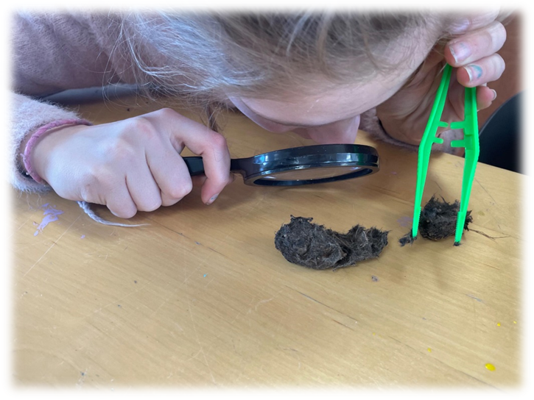

Ontwikkelingsgebieden
De brede ontwikkeling
Om kinderen de kans te geven zich persoonlijk te ontwikkelen, richten we ons op vijf ontwikkelingsgebieden.
- Motorische en sensomotorische ontwikkeling
- Sociaal-emotionele ontwikkeling
- Spraak- en taalontwikkeling
- Cognitieve ontwikkeling
- Creatieve ontwikkeling

Motorische en sensomotorische ontwikkeling
In de BSO speelt de motorische en sensomotorische ontwikkeling van kinderen een belangrijke rol. Als pedagogisch professional ondersteun je deze ontwikkeling door kinderen te stimuleren in hun grove en fijne motoriek, zoals rennen, springen, knippen en tekenen. Je biedt activiteiten aan die de coördinatie, balans en lichaamsbewustzijn verbeteren, zoals sport, spel en creatieve opdrachten.

Daarnaast focus je op sensomotorische ontwikkeling, waarbij zintuigelijke prikkels en beweging worden gecombineerd. Denk aan spelletjes waarbij kinderen verschillende materialen aanraken, kleuren herkennen of muziek en ritme gebruiken. Zo help je kinderen hun zintuigen en motoriek op een speelse manier te ontwikkelen, wat bijdraagt aan welbevinden en betrokkenheid.

Voorbeeld
De pedagogische professional kijkt naar wat het kind al kan en stimuleert hierin de ontwikkeling. Bijvoorbeeld de pedagogische professional Erik, gooit een bal naar Pien. Pien vangt de bal met twee handen. Er sluiten meer kinderen aan om de bal te vangen. Nu mogen de kinderen hun handen op hun rug doen en wanneer Erik de bal gooit mogen ze proberen de bal te vangen. In het begin vindt Pien dit heel moeilijk, maar Erik moedigt haar aan en gooit de bal met een boog. Uiteindelijk lukt het Pien om de bal te vangen. Nu mag een ander kind de bal gooien naar de kinderen. Af en toe gaat dit gepaard met een schijnbeweging.

Sociaal emotionele ontwikkeling
Als pedagogisch professional in de BSO help je kinderen om sociaal en emotioneel sterker te worden. Je zorgt ervoor dat ze zich prettig en veilig voelen, zodat ze makkelijker leren omgaan met hun eigen emoties en die van anderen. Dit doe je bijvoorbeeld door spelletjes en activiteiten waarbij ze samenwerken en leren om vrienden te maken en conflicten op te lossen.
Je begeleidt ze ook in het opbouwen van zelfvertrouwen en het ontwikkelen van respect voor elkaar. Door jouw steun leren kinderen hoe ze goed met elkaar omgaan en groeien ze uit tot zelfverzekerde en sociale individuen.

Voorbeeld
Kinderen van 9 tot 12 jaar zijn erg gevoelig voor het gedrag van hun leeftijdsgenoten en hoe ze door hen gezien worden (‘wie ben ik, wat kan ik’). De pedagogisch professional laat de kinderen zelf keuzes maken en laat de kinderen weten dat ze in geval van vragen bij haar terecht kunnen voor hulp of advies.

Spraak- en taalontwikkeling
Als pedagogisch professional in de BSO help je kinderen bij hun spraak en taal door gesprekjes te voeren, voor te lezen en taalspelletjes te doen. Je moedigt ze aan om nieuwe woorden te gebruiken en te vertellen wat ze denken of voelen. Bijvoorbeeld door vragen te stellen of hen te laten deelnemen aan gesprekken tijdens activiteiten.

Je zorgt voor een omgeving waar ze zich vrij voelen om te praten en zo steeds beter worden in het gebruiken van taal. Hierdoor groeien ze in hun communicatie, wat belangrijk is voor hun contact met anderen en hun verdere ontwikkeling.

Voorbeeld
Samen met Teun gaat de pedagogisch professional Wim op de bank zitten. Teun heeft namelijk gevraagd of hij een keer een boekje mag voorlezen aan de kinderen. Een aantal kinderen gaat erbij zitten. Teun leest een kort en simpel verhaaltje voor. Soms kijkt hij Wim aan om te kijken of hij het goed doet. Wim knikt hem bemoedigend toe en luistert aandachtig.
Het stormt buiten. De kinderen merken op dat er een boom is omgewaaid. De pedagogisch professional stelt de vraag: “Waarom blijven de anderen bomen wel staan?” Samen gaan ze in gesprek.

Cognitieve ontwikkeling
Als pedagogisch professional in de BSO help je kinderen hun denkvermogen te ontwikkelen. Je doet dit door leuke en uitdagende activiteiten aan te bieden, zoals puzzels, spelletjes en creatieve opdrachten. Je prikkelt hun nieuwsgierigheid en moedigt ze aan om zelf na te denken, problemen op te lossen en nieuwe dingen te ontdekken.
Door samen met de kinderen te leren en te ontdekken, stimuleer je hun intellectuele groei en bereid je hen spelenderwijs voor op nieuwe uitdagingen.

Voorbeeld
De pedagogisch professionals hebben een speurtocht uitgestippeld op het schoolplein. De kinderen gaan in tweetallen de opdrachten uitvoeren. Ze lezen samen de opdracht en voeren deze uit. Onno en Wies rennen naar een opdracht. Onno leest voor: “Pak allebei een lepel en een ei. Doe de lepel in je mond met het ei erop. Doe je handen op je rug. Loop hiermee naar de volgende opdracht, maar zorg ervoor dat je het ei niet laat vallen. Laat je het ei toch vallen, dan moet je opnieuw beginnen. Succes!”. Wies en Onno voeren de opdracht uit.
De pedagogisch professional, Mieke, en de kinderen zitten aan tafel en gaan fruit eten. Mieke vertelt dat zij 4 appels heeft en 2 mandarijnen. Hoeveel fruit is dat in totaal? Rik, 5 jaar, zegt dat dit er 6 zijn. Mieke gaat de appels en mandarijnen uitdelen aan de kinderen, ze houdt 1 appel over. Hoeveel fruit heb ik uitgedeeld? Quinn weet te vertellen dat dit er 5 zijn. Wat goed!
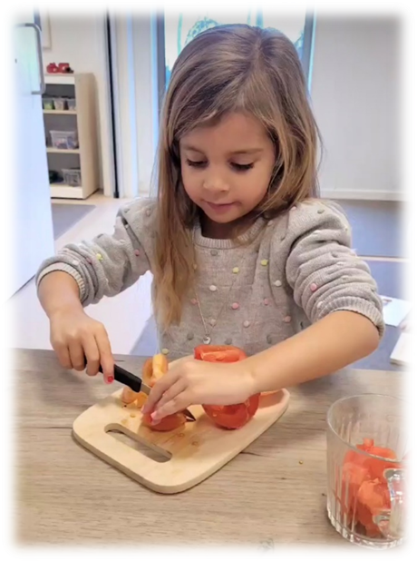
Creatieve ontwikkeling
Als pedagogisch professional in de BSO ondersteun je de creatieve ontwikkeling van kinderen door hen de ruimte te geven om te knutselen, tekenen, schilderen en muziek te maken. Je moedigt hen aan om hun fantasie te gebruiken en nieuwe ideeën te verkennen. Door diverse materialen en technieken aan te bieden, help je kinderen hun eigen creativiteit te ontdekken en te uiten.

Je zorgt voor een omgeving waarin ze vrij kunnen experimenteren en hun eigen unieke creaties kunnen maken. Hierdoor ontwikkelen ze niet alleen hun creatieve vaardigheden, maar ook hun zelfexpressie en zelfvertrouwen.

Voorbeeld
De pedagogisch professional heeft een grote doos met K’nex-spullen. Ze zet deze op tafel en vertelt een verhaal over een jongen die een brug bouwt over een ravijn. De kinderen luisteren aandachtig en raken enthousiast door het verhaal. De kinderen willen ook wel zo’n brug bouwen! Ze gaan in tweetallen aan de slag met bruggen bouwen en ontdekken dat er verschillende bruggen gebouwd kunnen worden.
Leo heeft op tv een knikkerbaan gezien en wil deze heel graag maken. Samen met zijn maatje Sam wil hij aan de slag gaan. De pedagogisch professional zorgt ervoor dat er spullen beschikbaar zijn die ze mogen gebruiken. De kinderen gaan ermee aan de slag en proberen de knikkerbaan steeds uit. Soms valt de knikkerbaan om en verzinnen de kinderen een constructie waarbij de knikkerbaan wel blijft staan. De pedagogisch professional hoeft hierbij niet aanwezig te zijn. De kinderen weten bij wie ze moeten zijn als ze hulp nodig hebben.
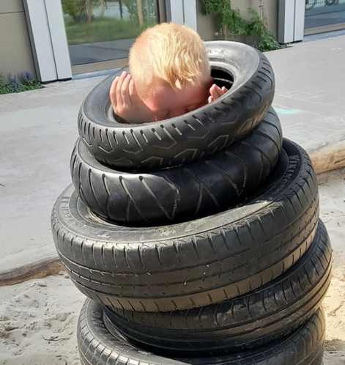
De kinderen mogen met Kapla spelen en maken eerst samen een tekening van een gebouw. De pedagogisch professional stimuleert de creativiteit en de fantasie door prikkelende vragen te stellen. Eventueel kan de professional andere materialen aandragen om toe te voegen aan het spel van de kinderen. Bijvoorbeeld de kinderen willen graag een graffiti tekening maken. De pedagogische professional zorgt dat er materiaal beschikbaar is voor de kinderen. De kinderen schrijven hun naam in graffiti letters op het papier en gaan deze secuur inkleuren. De pedagogisch professional laat ook zien hoe je de letters in 3D kunt maken en complimenteert de kinderen over hun creativiteit. De kinderen vinden dit een erg leuk idee en gaan het uitproberen.

Pedagogisch handelen
Gedurende de dag zet jij als pedagogisch professional allerlei vaardigheden in om de ontwikkeling van de kinderen te begeleiden en te stimuleren. Dit laat zich zien in je pedagogisch handelen tijdens de verschillende momenten op de dag.

Pedagogisch handelen bij wennen
Algemeen
Als kinderen nieuw komen in de groep, vraagt dat om zorgvuldige begeleiding.
Tijdens het wenproces bouw jij als pedagogisch professional een persoonlijke relatie op met het kind en de ouders. Daarin wordt de basis gelegd voor een gevoel van vertrouwen en veiligheid. Kennismaken met het nieuwe kind is een proces waarin de andere kinderen ook een belangrijke rol spelen. De nieuwkomer moet wennen aan de groep, maar de groep moet ook de nieuwkomer leren kennen. Jij zorgt ervoor dat er vertrouwde relaties ontstaan tussen de kinderen.

Afscheid nemen van een groep hoort bij het leven. Kinderen stromen door naar een volgende groep of verlaten de BSO. Jij schenkt aandacht aan dit afscheid en de start in een nieuwe groep.

Wanneer het kind binnen het kinderdagverblijf naar de BSO en onderwijs overgaat, heeft het een periode van wennen nodig. Het kind was eerst de oudste van de groep en wordt nu de jongste van de nieuwe groep. Hier kijken we wat het kind nodig heeft en zijn er wenmomenten.

Om het kind te helpen een plekje te vinden in de groep benoem je regelmatig de namen van de kinderen. Je gaat in gesprek over thuis, school, activiteiten en over gebeurtenissen in de groep. Aan de hand van het ritme van de middag wordt aan het nieuwe groepsgenootje uitgelegd wat er gaat gebeuren. Door steeds terugkerende rituelen rond de vaste dagritmemomenten, zal het kind gewend raken aan de gewoontes van de groep.
Jij stimuleert het kind door relaties aan te gaan met de kinderen in de groep en het kind te begeleiden bij het meespelen in een klein groepje. De kinderen die al gewend zijn worden gestimuleerd om met het nieuwe kind te spelen en het te helpen.

Je erkent ook de gevoelens van ouders die twijfels en vragen hebben rondom de overgang van onderwijs naar BSO. Ouders krijgen de ruimte om hun gevoelens te uiten en te delen, hun zorgen en twijfels uit te spreken.

Intern
Wanneer een kind van het kinderdagverblijf afkomt, is er een mogelijkheid al enkele keren te komen wennen tijdens zijn contracturen. De BKR op groepsniveau kan worden losgelaten maar is altijd weer kloppend wanneer de kinderen terug zijn op hun eigen groep. Er wordt hierbij gekeken naar de behoeften van het kind en afgestemd met ouders hoe vaak het nodig is voor het kind om te gaan wennen. De ouders krijgen een intake voor de BSO, hierin wordt aangegeven wie de mentor is.

Extern
Aan alle ouders van nieuwe kinderen bied je een intakegesprek aan. In de praktijk zal het gesprek gevoerd worden door jou, ook mentor van het kind. In het intakegesprek wordt informatie gegeven over de visie van kindcentrum de Hoven en de wijze waarop we dit laten terugkomen op de BSO. Uiteraard is het mogelijk dat het kind aanwezig is tijdens het gesprek. Op deze manier kan het kind alvast samen met zijn ouders de BSO bekijken en kennismaken met de pedagogisch professionals. Het kind wordt bij het gesprek betrokken. Voor aanvang van de BSO-periode stem jij met de ouders af hoe vaak hun kind komt wennen.

Pedagogisch handelen bij tafelmomenten
Algemeen
Het handelen van jou als pedagogisch professional is gericht op het kind en het ontspannen laten verlopen van de maaltijden. Dit betekent dat gezelligheid voorop staat en meer aandacht krijgt dan het volgen van regels of afspraken. Macht en dwang worden nooit gebruikt, ook niet in relatie tot voeding.

Door te kijken naar de behoefte van de groep en individuele kinderen, kan er per dag een andere manier gekozen worden om het eet- en drinkmoment vorm te geven. Er is een buffet waar kinderen zelf hun eten en drinken kunnen pakken of kan er bijvoorbeeld in kleine tafelgroepjes gegeten worden. De kinderen kunnen zelf kiezen waar ze gaan zitten. Dit bevordert het onderlinge contact tussen kinderen.
Jij stimuleert de jongste kinderen om even rustig aan tafel te zitten en iets te eten en te drinken. Zij kunnen soms heel enthousiast gaan spelen, waardoor zij vergeten dat zij honger of dorst hebben of naar de wc moeten. Oudere kinderen zijn al beter in staat hun behoeftes te herkennen en ernaar te handelen. Je vraagt wel of ze wat gegeten/gedronken hebben en je laat de kinderen zelfstandig handelen wat betreft eten en drinken.
Tijdens het groepsmoment bevorder jij de interactie tussen kinderen bijvoorbeeld door terug te blikken op de belevenissen op school; vooruit te blikken op wat ze die middag willen gaan doen; belangrijke gebeurtenissen te bespreken zoals belevenissen thuis, in de buurt, een conflict in de groep. Er kunnen plannen gemaakt worden voor het komende activiteitenprogramma.
De pedagogisch professional zit tijdens de tafelmomenten aan tafel, luistert naar de verhalen van de kinderen en begeleidt de interacties tussen de kinderen.

Pedagogisch handelen bij vrij spel
Algemeen
Er is altijd een pedagogisch professional beschikbaar tijdens het vrij spel van kinderen. Dit betekent dat deze momenten niet worden gebruikt voor administratieve en huishoudelijke taken tenzij je kinderen hierbij betrekt.
Tijdens het vrij spel van kinderen stem jij jouw handelen af op de behoefte van het kind op dat moment. Die behoefte kan verschillen per kind en per leeftijdscategorie.

BSO
Bij de buitenschoolse opvang draait het om het creëren van een fijne, veilige omgeving waar kinderen na school kunnen ontspannen en zich kunnen ontwikkelen door middel van vrij spel en activiteiten. De ruimte is zo ingericht dat kinderen zelf kunnen kiezen wat ze willen doen, zoals knutselen, sporten of bouwen. Door goed te kijken naar hun interesses en behoeften, stimuleer je hun groei en ontwikkeling, zonder druk. Je biedt structuur met een vast dagritme, maar er is ook volop ruimte voor spontane ideeën en ontdekkend spelen.
Uit onderzoek blijkt dat de spelbetrokkenheid van kinderen hoger is als jij langere tijd in de nabijheid van kinderen zit op een vaste plaats in de groep tijdens vrij spel. Een bemoedigend lachje, een knikje, een vraag, voor troost is vaak voldoende. Doordat het kind niet constant in de gaten hoeft te houden waar jij bent, kan het zich verdiepen in zijn spel waardoor de leerervaring rijker is.
Voor de 7 tot en met 9-jarigen is de pedagogisch professional vooral degene die de goede voortgang van hun spel bewaakt: een soort coach. Zij hebben hulp nodig van een volwassene bij het organiseren van dingen of te bedenken wat ze nodig hebben voor hun spel (knijpers om een tent te maken, bijvoorbeeld).
Jij past je houding aan tijdens vrij spel afhankelijk van de leeftijd van de kinderen en het verloop van het spel. Door afstand te houden en te observeren breng je het spel op gang. Je trekt jezelf terug of je speelt mee.
Individuele expressie wordt aangemoedigd (er wordt bijvoorbeeld niet gevraagd een kopie van een voorbeeld te maken en er wordt beperkt gebruik gemaakt van kleurplaten of kleurboeken). Materiaal wordt regelmatig gewisseld, als kinderen er weinig of niet meer mee spelen. Door het rouleren van speelgoed over de groepen is voor de kinderen het materiaal steeds weer ‘nieuw’. Je biedt regelmatig extra materiaal aan om het spel uit te breiden.

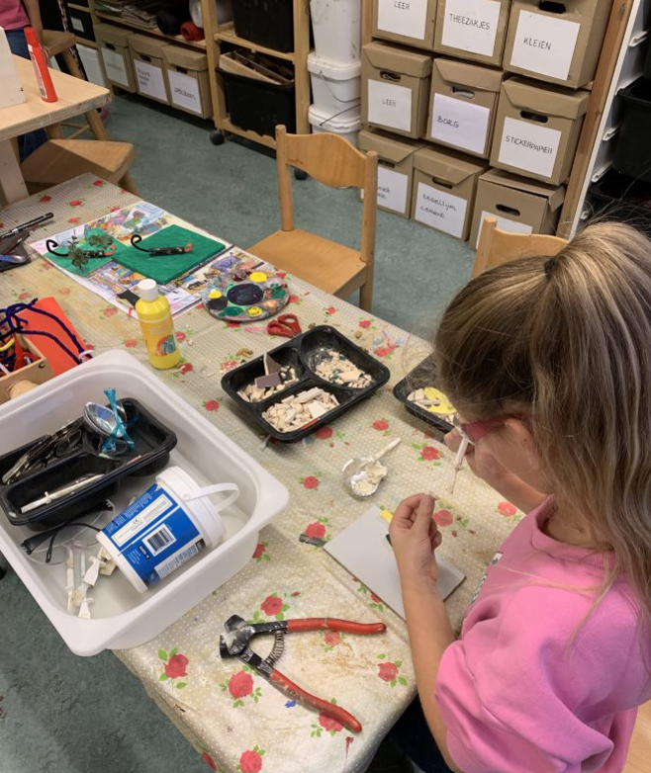
Pedagogisch handelen bij activiteiten
Algemeen
De activiteiten verlopen soepel en flexibel en zijn gericht op wat kinderen doen, hun ideeën en interesses. Jij moedigt kinderen aan om hun eigen draai aan de activiteit te geven. Jij stelt je bij het begeleiden van de activiteit flexibel op en hebt aandacht voor de belevenissen van het kind, meer dan voor het resultaat. Je geeft complimenten voor de inzet van de kinderen en minder voor het eindproduct. ‘Wat ben je hard aan het werk, wat doe je goed je best’ in plaats van ‘Wat heb je dat mooi gemaakt!’.
Je verplicht kinderen niet om deel te nemen aan georganiseerde activiteiten, maar stimuleert hen wel. Je betrekt kinderen bij het bedenken, maar ook bij het uitvoeren van het activiteitenaanbod. Zo kunnen oudere kinderen jonge kinderen begeleiden bij het uitvoeren van een activiteit.
Bij kindcentrum de Hoven spelen drie waarden een belangrijke rol: vertrouwen, veiligheid en verantwoordelijkheid. Vanuit deze waarden creëert de pedagogisch professional een speel- en leergemeenschap waarin welbevinden, betrokkenheid en competentie kernbegrippen zijn. Er is er met regelmaat contact tussen de verschillende leeftijdsgroepen (bijvoorbeeld door kinderen van de BSO voor te laten lezen bij de peuters). Er zijn themaweken waarin een specifiek onderwerp extra wordt uitgelicht tijdens de activiteiten. En de pedagogisch professional zet voor de kinderen van 6 jaar of ouder ook geregeld georganiseerde activiteiten op buiten het terrein van het kindcentrum (bijvoorbeeld voetballen op het sportveldje, rol door de wijk, in het bos hutten bouwen of levend stratego spelen en jachtseizoen in de wijk).

Pedagogisch handelen bij buiten spelen
Buitenspelen doet een beroep op andere competenties van kinderen dan binnenspelen: meer ervaring met zelfstandig zijn, een ander soort spel, meer motorische vaardigheden en meer zelfstandigheid in de sociale contacten.
BSO
Het is belangrijk om iedere dag buiten te zijn. We hebben genoeg ruimte waar de kinderen kunnen spelen. Als pedagogisch professional houd je de kinderen bij het buitenspelen altijd in de gaten. Het buitenspelen heeft de elementen van vrij spel én de elementen van activiteiten. Tijdens vrij spel buiten ben jij beschikbaar voor de kinderen. Je wijst de kinderen op alle mogelijkheden die erbuiten zijn en motiveert kinderen tot het benutten van andere materialen. Jullie verspreiden je over de buitenruimte en er wordt een activiteit aangeboden waar je als pedagogisch professional aan mee kan doen. Je wisselt de mogelijkheden tussen de binnen-en buitenruimte af. Zo kan buiten met binnen materiaal gespeeld worden en andersom. Hierdoor ontstaat er een verbinding tussen binnen en buiten. Je ben je bewust van je voorbeeldrol in het buitenspel. Je ondersteunt de kinderen in de onderzoekende houding. Denk hierbij aan de reactie van kinderen bij regen, zon, beestjes, bladeren, water, etc. Hierdoor wordt de creativiteit van kinderen weer op andere wijze gestimuleerd.

Risicovol spel
Als pedagogisch professional is omgaan met risicovol spel een belangrijk aspect van het begeleiden van kinderen in hun ontwikkeling. Risicovol spel, waarbij kinderen activiteiten ondernemen die uitdagend of spannend kunnen zijn, zoals klimmen, rennen of balanceren, speelt een cruciale rol in hun fysieke, cognitieve en emotionele ontwikkeling. Het bevordert zelfvertrouwen, probleemoplossend vermogen en risico-inschatting. Hieronder vind je een aantal richtlijnen over hoe je als pedagogisch professional op een verantwoorde manier met risicovol spel kunt omgaan:
1. Begrijp het belang van risicovol spel
- Ontwikkeling stimuleren: Risicovol spel helpt kinderen om vaardigheden zoals motoriek, zelfbeheersing en sociaal gedrag te ontwikkelen. Het geeft hen de kans om grenzen te verkennen en hun zelfvertrouwen te vergroten.
- Zelfregulatie: Kinderen leren door risicovol spel om risico’s in te schatten en hun eigen grenzen te bepalen. Dit is een essentiële vaardigheid voor hun latere leven.
2. Creëer een veilige omgeving
- Veilige opzet: Zorg ervoor dat de fysieke omgeving veilig is en aangepast aan de leeftijd en capaciteiten van de kinderen. Dit betekent niet dat alle risico’s moeten worden geëlimineerd, maar dat de omgeving zodanig is ingericht dat ernstige verwondingen worden voorkomen.
- Toezicht houden: Blijf in de buurt om in te grijpen als dat nodig is, maar laat de kinderen de ruimte om zelfstandig te spelen en uitdagingen aan te gaan.
3. Stimuleer en begeleid risicovol spel
- Positieve aanmoediging: Moedig kinderen aan om nieuwe dingen te proberen en uitdagingen aan te gaan. Geef hen het vertrouwen dat ze zichzelf kunnen uitdagen.
- Observeren en ondersteunen: Let goed op hoe kinderen met risico’s omgaan. Geef hen advies of hulp wanneer nodig, maar voorkom overmatige bescherming.
- Reflecteer met kinderen: Na een risicovolle activiteit kun je met kinderen bespreken hoe het ging, wat ze geleerd hebben en wat ze de volgende keer misschien anders zouden doen.
4. Communiceer met ouders en collega’s
- Duidelijkheid bieden: Bespreek met ouders en collega’s waarom risicovol spel belangrijk is en hoe het bijdraagt aan de ontwikkeling van kinderen. Dit helpt bij het creëren van een gemeenschappelijk begrip en draagvlak.
- Ouders betrekken: Zorg ervoor dat ouders begrijpen welke vormen van risicovol spel je toelaat en waarom. Dit kan helpen om misverstanden te voorkomen en ouders gerust te stellen.

5. Risico's beoordelen en afwegen
- Risicoanalyse: Voer een risicoanalyse uit voor verschillende activiteiten. Bepaal welke risico’s acceptabel zijn en welke niet, en neem gepaste maatregelen om onaanvaardbare risico’s te minimaliseren.
- Balans zoeken: Vind een balans tussen het bieden van uitdaging en het waarborgen van veiligheid. Niet elk risico hoeft vermeden te worden, maar het is belangrijk om bewuste keuzes te maken.
6. Wees een rolmodel
- Toon zelfvertrouwen: Laat zien hoe je zelf omgaat met risico’s en uitdagingen. Dit kan kinderen inspireren en hen helpen om zelfverzekerder te worden in hun eigen spel.
Door deze stappen te volgen, kun je als pedagogisch professionals een omgeving creëren waarin kinderen veilig, maar ook uitdagend kunnen spelen. Dit draagt bij aan hun algehele groei en ontwikkeling op een gezonde en gebalanceerde manier.

”In de afgelopen 15 jaar is het thema risicovol spelen opgekomen als tegenhanger van de toenemende beschermende houding van de Westerse maatschappij ten opzichte van kinderen. Onder risicovol spelen wordt verstaan: een spannende, uitdagende en avontuurlijke vorm van spelen waarbij er een kans bestaat op fysiek letsel. Risicovol spelen heeft veel voordelen voor de ontwikkeling van kinderen en helpt kinderen in de toekomst weerbare en veerkrachtige burgers te zijn. Het risicovol laten spelen van kinderen is een grote verantwoordelijkheid voor ouders en professionals. Het is belangrijk om onderscheid te maken tussen risico en gevaar, en vervolgens tussen aanvaardbaar risico en onaanvaardbaar risico. Daarnaast is goede begeleiding van risicovol spel essentieel.”
M. Cotterink & M. Cornelissen (2022)
.

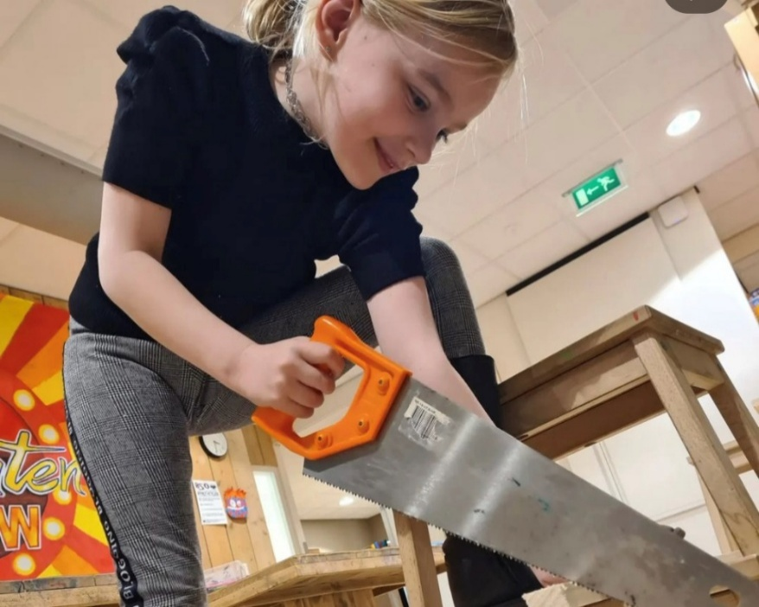

DoenKids en kinderparticipatie
Kinderparticipatie
Kinderparticipatie in de BSO houdt in dat je samen met de kinderen werkt aan een fijne en veilige omgeving. Het draait niet alleen om de wensen van de kinderen, maar vooral om hen verantwoordelijk te maken voor het geheel. Ze leren samen te denken, rekening te houden met verschillende meningen en naar elkaar te luisteren. Dit geeft kinderen de kans om belangrijke democratische vaardigheden te ontwikkelen, zoals samenwerken, overleggen en respect hebben voor elkaars ideeën, die ze ook buiten de BSO kunnen gebruiken.
BSO
Je zorgt dat de kinderparticipatie afgestemd is op de leeftijd en behoefte van het kind. Je sluit aan bij de ervaringen van kinderen, sommige kinderen zijn gewend om thuis overal over mee te praten, anderen niet. De tijdsduur van een overleg pas je aan wat kinderen prettig vinden.
Je betrekt kinderen en laat ze meepraten over groepsregels, inrichting en spelmaterialen, activiteitenprogramma en eten en drinken. Zo kunnen kinderen DoenKids inzetten voor het bepalen van het activiteitenprogramma.

De kinderen hebben inspraak op het dagelijkse gebeuren. Denk hierbij aan de activiteiten die ze willen doen, de aanschaf van nieuw speelgoed, enz. Dit gebeurt allemaal spelenderwijs. Door naar de reden van hun keuze te vragen krijg je een aardig beeld van hun mening/ideeën en probeer je hier rekening mee te houden. Je neemt de kinderen serieus, luistert naar ze en overlegt met ze. Afhankelijk van het onderwerp en de kosten worden ideeën uitgevoerd.

Doenkids
Je hebt beschikking tot het programma van DoenKids. Dit is een onlinedatabase waarin allerlei activiteiten staan uitgewerkt. Iedere 2 weken is er een nieuw programma. Dit programma kan met de kinderen samengesteld worden. Je kan een aanbod erop zetten om kinderen te stimuleren of prikkelen voor minder bekende activiteiten. In het programma wordt er zoveel mogelijk uit alle categorieën (sport en spel, drama, creativiteit, koken, etc.) activiteiten aangeboden. Dit programma wordt iedere 2 weken met kinderen en ouders gedeeld.

Kinderpanel
Omdat wij het belangrijk vinden dat kinderen met plezier naar de BSO komen, laten we kinderen graag meedenken en beslissen over de BSO. Bij het OKB-panel delen kinderen hun ideeën en wensen met elkaar en met ons. Het draagt daarnaast bij aan de sociale en democratische ontwikkeling van kinderen, omdat ze kennis maken met vergaderen, besluiten nemen, luisteren naar elkaar en het verzamelen van informatie.

Het BSO kinderpanel bestaat uit:
- Kinderen vanaf 7 jaar
- Kinderen die naar één van onze BSO locaties gaan
- Minimaal 6 en maximaal 9 leden
- Van elke locatie is minimaal 1 kind lid van het BSO kinderpanel
- Maximaal 1 lid per gezin

We vergaderen 3 tot 4 keer per jaar tijdens de BSO-tijd.
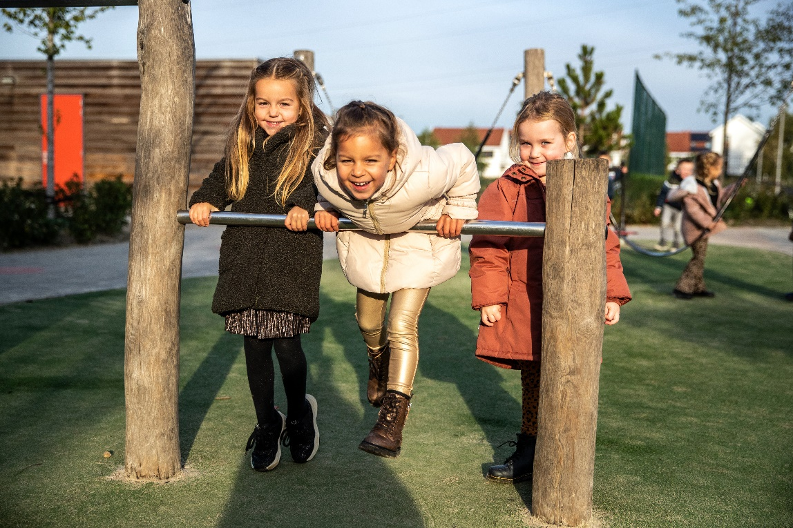

Basisgroepen
Kinderen worden opgevangen in een basisgroep. Dit is een vaste groep kinderen in een eigen groepsruimte die qua sfeer en inrichting bij hun leeftijd past. Wel kan worden besloten om, aan het begin en aan het eind van de dag, kinderen in een andere ruimte te ontvangen of weer op te halen waarbij een vaste professional op de groep aanwezig is. Met ouders en kinderen wordt duidelijk gecommuniceerd wanneer en hoe dit plaats vindt.

Voor het gevoel van veiligheid is het belangrijk dat een kind een relatie met jou als pedagogisch professional kan opbouwen. Ieder kind heeft een vaste groep met de vaste pedagogisch professionals die bij deze groep horen. Dit biedt veiligheid en geborgenheid. Afhankelijk van de groepsgrootte kunnen groepen samengevoegd worden. Hierbij wordt er gewerkt met de wettelijke norm van het
beroepskracht- kindratio (BKR).

Verlaten van de basisgroep
Naar mate kinderen ouder worden hebben zij, naast veiligheid en geborgenheid, behoefte aan een grotere leefomgeving. Daarom geven de pedagogisch professionals de kinderen gelegenheid om hun omgeving buiten hun eigen groep te verkennen en kinderen van andere groepen te leren kennen. De emotionele veiligheid van de kinderen tijdens deze activiteiten is gewaarborgd doordat kinderen altijd terug kunnen naar hun eigen groep en doordat ze begeleid worden bij deze activiteiten. Door het gezamenlijk buitenspelen en het samenvoegen van groepen kennen kinderen elkaar en andere pedagogisch professionals.
Na de activiteit gaan de kinderen weer terug naar hun basisgroep.

Bijvoorbeeld: Bij BSO de Hoven kunnen kinderen, vanaf 6 jaar, ook gaan ‘uiteten’ bij een andere basisgroep tijdens het tweede landingsmoment. Regel hiervoor is dat er per pedagogisch professional maximaal één kind extra bij hun op de groep mag komen en er maximaal één kind van hun eigen basisgroep naar een andere basisgroep mag. Kinderen kunnen dit verzoeken bij de pedagogisch professional van hun basisgroep. De pedagogisch professional stemt, met in acht neming van de regels omtrent deze afspraak, met het kind af of dit mogelijk is.

Opvang op twee basisgroepen
Tijdens vakantiedagen of op dagen dat er structureel minder kinderen zijn kunnen groepen worden samengevoegd. Het samenvoegen kan structureel op een specifieke dag van de week zijn met een structureel lagere bezetting (meestal op woensdag of vrijdag) en in vakantieperioden. Als de maximale groepsgrootte het toelaat, kunnen volledig aanwezige basisgroepen structureel worden samengevoegd tot één groep waarbij in principe één vaste pedagogisch professional aanwezig is. In de tabel van de leeftijdsopbouw van de groepen (zie onderstaande tabel) is te zien welke groepen op welke dag structureel samengevoegd worden. Vóór het samenvoegen van deze groepen (tijdens reguliere schoolweken) wordt door ouders schriftelijk toestemming gegeven.
Het samenvoegen van groepen biedt voordelen t.o.v. het werken met groepen met minder kinderen. Er zijn meer speelmogelijkheden voor kinderen en door het samenvoegen werken twee pedagogisch professionals op de groep, dit draagt bij aan transparantie en veiligheid.

Kinderen opvangen op ander kindercentrum
(tijdens schoolvrije dagen)
De kindcentra waarbij overstijgende opvang plaatsvindt is op loopafstand van elkaar. De opvang bevindt zich in een ander kindcentrum van Ons Kindbureau.
We kunnen erop deze manier voor zorgen dat de kwaliteit gewaarborgd blijft. De keus om samen te voegen is gemaakt zodat wij een rijke, uitdagende speelleeromgeving kunnen bieden aan alle kinderen. Kinderen kunnen daardoor met meer leeftijdsgenoten spelen.
We zorgen ervoor dat de kinderen van dezelfde locatie zoveel mogelijk in dezelfde basisgroep ingedeeld worden. Indien mogelijk gaat er een bekende pedagogisch professional van de locatie mee naar de andere locatie.

Wanneer onderwijs een studiedag heeft kunnen de kinderen die ’s middags bij de Tienzclub zitten, in de ochtenden, opgevangen worden op de BSO van hun eigen (onderwijs) locatie van het kindcentrum. De pedagogisch professionals, kinderen en ruimte op de BSO van hun eigen (onderwijs) locatie zijn voor de kinderen van de Tienzclub bekend en vertrouwd. De kinderen die terug worden geplaatst naar de BSO van (onderwijs)locatie worden gepland op de basisgroep die aansluit op de leeftijd van het kind. Bij voorkeur is dit de basisgroep waarop ze zaten voor ze bij de Tienzclub kwamen.
We kunnen erop deze manier voor zorgen dat de kwaliteit gewaarborgd blijft. De keus om samen te voegen is gemaakt zodat wij een rijke, uitdagende speelleeromgeving kunnen bieden aan alle kinderen. De kinderen die bij te weinig aanmeldingen om de Tienzclub te kunnen openen op de BSO van de (eigen onderwijs) locatie worden opgevangen, kunnen daardoor in een vertrouwde speelleeromgeving van de onderwijs locatie spelen. Indien mogelijk gaat een pedagogisch professional van de Tienzclub mee naar de locatie.
De kindcentra waarbij overstijgende opvang plaatsvindt is op loopafstand van elkaar.

Samenvoegen van locaties
9+ vakantie BSO
Tijdens de vakantie weken worden alle kinderen van 9 jaar en ouder van Ons Kindbureau (m.u.v. de Pionier) opgevangen op locatie de Tienzclub. Dit doen wij omdat we bij de Tienzclub een activiteitenaanbod hebben speciaal voor kinderen van 9 jaar en ouder. Zo kunnen zij met leeftijdsgenootjes uit de wijk genieten van een leeftijdsgerichte activiteiten.
Ouders schrijven hun kinderen in op hun eigen locatie. Op de dagen dat de 9+ BSO open is, worden de kinderen, met toestemming van ouders, geplaatst op de Tienzclub. Kinderen die op een bepaalde dag niet naar de 9+ vakantie BSO willen, kunnen in overleg met de pedagogisch professional en ouders op hun eigen locatie blijven.
Alle kinderen die voor de eerste keer naar de Tienzclub komen krijgen vooraf een bericht in de ouderapp met een uitnodiging om alvast een keer kennis te komen maken. Bij dat bezoekje worden de regels en afspraken van de Tienzclub met de kinderen en ouders besproken.
De mentoren van de 9+ kinderen die naar de Tienzclub gaan, delen voor iedere vakantie een overdracht met de bijzonderheden van de kinderen met de collega’s van de Tienzclub.
Pedagogisch professionals hebben extra aandacht voor de emotionele veiligheid van de kinderen die voor de eerste keer komen. Daarnaast zullen de vaste kinderen van de Tienzclub deze kinderen verdere wegwijs maken op de groep.

Tienzclub terug naar locaties
Bij onvoldoende aanwezigheid van kinderen en/of personele bezetting op de Tienzclub, worden de kinderen van de Tienzclub teruggeplaatst naar de BSO van hun eigen kindcentrum (waar zij onderwijs volgen). De BSO op hun (onderwijs) locatie is bij hen bekend. De pedagogisch professionals zijn voor de kinderen bekend en biedt emotionele veiligheid. Dit kan als er plek is op hun (onderwijs) locatie en ouders hiermee akkoord gaan. De kinderen die terug worden geplaatst naar de BSO van (onderwijs)locatie worden gepland op de basisgroep die aansluit op de leeftijd van het kind. Bij voorkeur is dit de basisgroep waarop ze zaten voor ze bij de Tienzclub kwamen.

Groepsindeling
Maximaal 30 kinderen per basis groep
Groepen | Leeftijd | Max aantal kinderen | Aantal pedagogisch professionals
Kevers | 4-6 jaar | 30 | 2
Torren | 4-6 jaar | 30 | 2
Vogelspinnen | 6-7 jaar | 14 | 1
Kameleons | 6-13 jaar | 30 | 2
Hagedissen | 6-13 jaar | 30 | 2

De kinderen worden op de volgende dagen en dagdelen samengevoegd:
De torren worden op woensdag en vrijdag structureel samengevoegd met de kevers. De vogelspinnen en hagedissen worden op woensdag en vrijdag structureel samengevoegd met de kameleons.
Het samenvoegen van groepen biedt voordelen t.o.v. het werken met groepen met minder kinderen. De groepen zijn samengevoegd met groepen van een soortgelijke leeftijdscategorie waardoor de sfeer en afspraken op de groep passend zijn voor de leeftijd van de kinderen. Er zijn meer speelmogelijkheden voor kinderen en door het samenvoegen werken op woensdagen twee pedagogisch professionals op de kevers groep, dit draagt bij aan transparantie en veiligheid.

Beroepskracht-kindratio (BKR)
Drie-uursregeling
De drie-uursregeling is onderdeel van het roosterbeleid. Aan het begin (tijdens vakanties en schoolvrije dagen) en aan het einde van de dag zijn er minder kinderen aanwezig op de BSO. Tijdens de middagpauze van pedagogische professionals is de drie-uursregeling van kracht (in vakanties en schoolvrije dagen). Deze drie-uursregeling is alleen toepasbaar op bepaalde tijdstippen. In de informatie voor ouders/opvoeders wordt expliciet beschreven hoe invulling wordt gegeven aan de inzet van pedagogische professionals aan het begin en einde van de dag en tijdens de middagpauze. Er wordt concreet aangegeven op welke tijdstippen wordt afgeweken van de vereiste beroepskracht-kindratio. Het is mogelijk dat ten hoogste drie uur per dag (niet aaneengesloten) minder pedagogische professionals worden ingezet dan volgens de beroepskracht-kindratio is vereist, maar nooit minder dan de helft van het benodigde aantal pedagogische professionals. Dit geldt in de volgende tijdvakken:
• 08:30 uur tot 09.00 uur
• 13.00 uur tot 14.30 uur
• 17.00 uur tot 18:30 uur
Tijdens deze tijdvakken moet minstens de helft van het normaal vereiste aantal pedagogisch professionals aanwezig zijn. De onderbezetting op de groep mag per aaneengesloten periode maximaal 2 uur duren. In de tijdvakken tussen 09.30 en 12.30 uur en tussen 15.00 uur en 16.30 uur is onderbezetting niet toegestaan.
De Wet Innovatie en Kwaliteit Kinderopvang schrijft voor dat kinderopvangorganisaties letterlijk aan ouders mededelen wanneer er minder personeel op de groep staat. Dit mag maximaal drie uur op een dag en alleen bij organisaties die minimaal aaneengesloten 10 uur op een dag open zijn. Deze regels zijn ingegaan vanaf 1 januari 2018.
De drie-uursregeling is bij kindcentrum de Hoven tijdens schoolvakanties als volgt ingevuld:
 | Maandag | Dinsdag | Woensdag | Donderdag | Vrijdag
Ochtend | 08.30-09.00 | 08.30-09.00 | 08.30-09.00 | 08.30-09.00 | 08.30-09.00
Middag | 13.00-14.30 | 13.00-14.30 | 13.00-14.30 | 13.00-14.30 | 13.00-14.30
Avond | 17.00-18.00 | 17.00-18.00 | 17.00-18.00 | 17.00-18.00 | 17.00-18.00

Tijdens reguliere schoolweken wordt de halfuur-regeling als volgt ingezet:
 | Maandag | Dinsdag | Woensdag | Donderdag | Vrijdag
Middag | 17.00-17.30 | 17.00-17.30 | 17.00-17.30 | 17.00-17.30 | 17.00-17.30
Wij houden ons aan de drie-uursregeling zoals hierboven beschreven. Mochten wij in geval van calamiteiten/incidenten afwijken van deze uren, dan noteren wij wanneer we afgeweken zijn. Dit zal nooit meer dan de vastgestelde drie uur op een dag zijn.
Pauzetijden staan geregistreerd in Youko. De BKR staat in Konnect. Zo kunnen wij controleren of er aan de juiste uren wordt voldaan.

Let op! Deze drie-uursregeling is alleen van toepassing tijdens schoolvakanties. In de reguliere schoolweken mag de BSO maar een half uur afwijken.
Mentor
Elk kind krijgt bij de start een mentor toegewezen. Dit is een vaste pedagogisch professional. Tijdens de intake met ouder en kind wordt bekend gemaakt wie de mentor is. Ouders kunnen in de ouderapp altijd terugzien wie de mentor is van hun kind. Wanneer er een wijziging plaats vindt in het mentorschap kan een ouder ook dit terug vinden in de ouderapp.

De mentor is de beroepskracht van het kind en bespreekt indien wenselijk de ontwikkeling van het kind met de ouders. De mentor nodigt ouders en kind uit voor een ontwikkelgesprek. Ontwikkelgesprekken met ouder en kind vinden plaats na de eerste drie maanden dat een kind gestart is en daarna jaarlijks. De jaarlijkse gesprekken doen we volgens de cyclus van het kindcentrum, tussen november-december of maart-april. De mentor vult voor ieder kind na 3 maanden en jaarlijks een observatieformulier in (ONS BSO welzijnsgesprek) in MijnRapportfolio . Ouders worden altijd uitgenodigd voor een gesprek, mochten ouders geen behoefte hebben aan een gesprek kunnen zij wel het ingevulde formulier inzien via MijnRapportfolio. Daarnaast is de mentor voor de ouders en het kind aanspreekpunt bij vragen over de ontwikkeling en het welbevinden van het kind.

Overdracht
Wanneer de ouders het kind komen ophalen, vertel je hoe het met het kind is gegaan, welke activiteiten het heeft gedaan en deel je bijzondere momenten of grappige anekdotes van de dag. Misschien heeft het kind iets nieuws geleerd of een verrassende opmerking gemaakt die de ouders zeker zal laten glimlachen. Daarbij stel je je uitnodigend op en sta je open voor feedback van ouders.
Mocht er behoefte zijn om in alle rust een gesprek met elkaar te voeren, dan kun je hier samen een aparte afspraak voor maken.
Ouders worden via het ouderportaal op de hoogte gehouden van de activiteiten, nieuwsberichten en andere belangrijke informatie over de BSO. Ouders kunnen berichten sturen naar de groep van hun kind.
Signaleren en zorg*
Als pedagogisch professional observeer je kinderen zowel individueel als in groepsverband. Zo leer je hun beter begrijpen, kun je adequaat op hun behoeftes, mogelijkheden en beperkingen in spelen en activiteiten kiezen die hierbij aansluiten. Je volgt het welbevinden, de ontwikkeling van het individuele kind én het groepsfunctioneren.
Elk kind krijgt bij de start een mentor toegewezen. Dit is een vaste pedagogisch professional. Ouders weten wie hun aanspreekpunt is. De mentor volgt de ontwikkeling van het kind en bespreekt deze tijdens groeps- en kind besprekingen met het team. Binnen kindcentrum de Hoven hebben we twee kwaliteit coördinatoren; één kwaliteit coördinator wordt ingezet voor de sociaal emotionele ontwikkeling en er is een kwaliteit coördinator voor de cognitieve ontwikkeling. Jaarlijks organiseren de meewerkend leidinggevenden een aantal groeps- en kind besprekingen met de pedagogisch professionals. Het MT heeft minimaal eens per kwartaal een zogenoemd zorgoverleg met de kwaliteit coördinator van kindcentrum de Hoven. Tijdens dat overleg worden onder andere de kinderen besproken waarbij sprake is van extra zorg. Daarnaast hebben de meewerkend leidinggevenden, manager opvang en de manager onderwijs regelmatig contact en overleg met de kwaliteit coördinator over de kinderen met een extra ontwikkelbehoefte.

Eén keer per jaar vindt een gesprek plaats tussen mentor en ouders over de ontwikkeling van het kind. Het kennismakingsgesprek wordt meestal met de mentor gevoerd.
Tijdens de opvangperiode kunnen zorgen ontstaan over het gedrag of de ontwikkeling van een kind. Deze zorgen bespreken we altijd met ouders, zodat we samen kunnen kijken wat een kind aan begeleiding nodig heeft. In overleg met de pedagogisch coach kan hulp worden ingeschakeld worden van Onderwijs, Jeugdverpleegkundige, of het Samenwerkingsverband.
Als de benodigde begeleiding de kennis en kunde van onze pedagogisch professionals te boven gaat, verwijzen wij met hulp van deze instanties ouders zo goed mogelijk door naar alternatieve vormen van opvang of begeleiding.

Daarnaast werken we binnen het Kindcentrum met een MT+, dit zijn alle MT-leden en plein coördinatoren van opvang en onderwijs die gezamenlijke studiedagen hebben. Hierin bespreken zij de big rocks, zoals samenwerking versterken, zelfsturing en ontwikkeling in beeld. Verder zijn er bij KC de Hoven leerteams; SEO (sociaal emotionele ontwikkeling), project en taal, Bij deze leerteams sluiten collega’s van opvang en onderwijs aan om zo een doorgaande lijn op deze onderdelen verder vorm te geven en borgen.

*Richtlijnen zorgen over gedrag welbevinden en of ontwikkeling.

Opvang gedurende extra dagdelen
Soms hebben ouders behoefte hebben aan extra opvang. Hiertoe bieden wij drie opties namelijk met OKB-uren, tegoeduren of op factuur. Deze informatie vind je in de ouderapp.

Kinderen komen zoveel mogelijk op vaste dagen. Bij de toewijzing van extra dagdelen staat het welbevinden van het kind voorop, waarbij we zorgen voor een vertrouwde en stabiele omgeving. Ook zorgen we dat het kind zoveel mogelijk in de eigen stamgroep wordt opgevangen. In overleg met de vaste pedagogisch professionals en de ouders kan hiervan worden afgeweken.

Vaste pedagogisch professionals
Elke groep beschikt over vaste, vertrouwde pedagogisch professionals. Bij afwezigheid door vakantie en/of ziekte worden zij zoveel mogelijk vervangen door collega’s of bekende invalkrachten. In de vakantieperiode is minimaal één vaste pedagogisch professional op de groep aanwezig. Alle professionals, inclusief invalkrachten, beschikken over een erkend diploma voor het werken in de kinderopvang en een verklaring omtrent gedrag.

Om de emotionele veiligheid en stabiliteit tijdens de afwezigheid van vaste pedagogisch professionals te waarborgen, communiceren we duidelijk met kinderen en ouders. We houden zoveel mogelijk vast aan de rituelen en dagindeling van de groep. Daarnaast observeren we hoe het met de kinderen gaat, en worden ouders betrokken en geïnformeerd om een soepele overgang te waarborgen.
Beroepskrachten in opleiding, stagiaires en vrijwilligers
Binnen Ons Kindbureau hanteren wij een BPV-beleid. Hierin staat duidelijk omschreven hoe wij de verantwoordelijkheden en taken van beroepskrachten-in-opleiding en stagiaires beheren. Dit beleid is afgestemd op de opleiding die zij volgen, het niveau waarop zij zich bevinden en de stage-ervaring die zij al hebben opgedaan.

Er is een opbouw in soort taken en verantwoordelijkheden, behorend bij het beroep van pedagogisch professional: de verzorging en ontwikkeling van het kind en de groep. Uitgangspunt hierbij is dat de beroepskrachten-in-opleiding en stagiaires eerst meekijken bij de taken en verantwoordelijkheden. Daarna voeren zij dit onder begeleiding uit, voordat ze de taken en verantwoordelijkheden zelfstandig oppakken.

De taken worden uitgevoerd onder begeleiding en verantwoording van een gediplomeerd pedagogisch professional (werkbegeleider*) door voordoen, voorleven en geven van feedback tijdens het uitoefenen van de taken. In begeleidingsgesprekken onder leiding van de praktijkopleider wordt het leerproces geëvalueerd. Ook worden er afspraken gemaakt over de taken en verantwoordelijkheden voor de komende periode. Hierbij zal het voortgangsformulier/popformulier worden gebruikt. Deze formulieren zijn gebaseerd op de kerntaken uit het kwalificatiedossier (opleiding Pedagogisch Werk). Uiteraard is er daarnaast ruimte voor de opdrachten vanuit de opleiding. Beroepskrachten-in-opleiding en stagiaires worden zoveel mogelijk ingezet op een vaste groep. Dit in verband met hun ontwikkelingsfase.

*De werkbegeleider is een ervaren beroepskracht die hiervoor een interne training heeft gevolgd.

Deskundigheidsbevordering
Elk jaar wordt er een opleidingsplan opgesteld voor locatiemanagers en pedagogisch professionals. Er is een trainer in dienst, die traint op pedagogische onderwerpen en maken we gebruik van externe deskundigen. Daarnaast draagt de locatiemanager ook zorg voor de deskundigheidsbevordering van de pedagogisch professionals. Dit gebeurt middels diverse overlegvormen, waarin pedagogische onderwerpen en protocollen jaarlijks terugkeren.

Literatuur
- Oudercommissiereglement
- Cao kinderopvang
- Wet Kinderopvang
- Wet Innovatie een Kwaliteit Kinderopvang (IKK) Besluit Kwaliteit Kinderopvang
- BKK, Fukkink, R. (eindredactie) (2017) – Pedagogisch curriculum voor het jonge kind in de kinderopvang – Bohn Stafleu van Loghem, Houten
- IJzendoorn, M.H. van, Tavecchio, L.W.C, Riksen-Walraven, J.M.A. van (2004) – De kwaliteit van de Nederlandse kinderopvang – Boom, Amsterdam.
- Hoex, J., Kwok, S. (2009) - Pedagogische kwaliteit op orde – Nederlands Jeugd Instituut, Utrecht.
- Kálló, E., (2012) De oorsprong van vrij spelen volgens Emmi Pikler – Emmi Pikler Stichting, Amsterdam
- Singer, E., Kleerekoper, L. (red.) (2010) Pedagogisch kader kindercentra 0 – 4 jaar – Elsevier Gezondheidszorg, Amsterdam.
- Schreuder, L., Boogaard, M., Fukkink, R., Hoex, J. (2011) - Pedagogisch kader kindercentra 4 – 13 jaar – Reed Business, Amsterdam.
- Keulen, A. van, Singer, E. (2012) Samen verschillend. Pedagogisch kader diversiteit in kindercentra 0 – 13 jaar – Reed Business, Amsterdam.
- Singer, E. (2015) Speels, liefdevol en vakkundig – SWP, Amsterdam.
- NJI factsheets over media-opvoeding:
- Delfos, M. (2013) Virtuele ontwikkeling van de jeugd – SWP, Amsterdam.
- Pont, S. (2012) Mensenkinderen! – Bert Bakker, Amsterdam
- Jan Dirk Imelman, Sienke Goorhuis-Brouwer, Wilna, Meijer (2019) - Psychologie en pedagogiek van het jonge kind
- Pedagogische kwaliteit in de praktijk (2018) – Hester Baars en Ron Baars
